Les réactions de combustion C 9.

Caractéristiques des réactions de combustion :
-ce sont des réactions d’oxydo-réduction entre comburant (O₂ le plus souvent, O₃, …) et un combustible (contenant le plus souvent les éléments C, H et O).
Au cours de cette transformation, O₂ joue le rôle d’oxydant et le combustible de réducteur.
-au cours de ces réactions, une énergie extérieure doit être apportée pour activer la réaction
-lorsque O₂ est en quantité suffisante, la combustion est dite complète : les produits de la réaction sont alors H₂O et CO_{2.}
-ce sont des réactions exothermiques (qui dégagent de l’énergie thermique)

- Ecrire une équation de combustion

Equation générale d’une comb° complète : combustible (g) + O₂ (g) CO₂ (g) + H₂O (g)

Exemple détaillé pour ajuster une équation de combustion :
C₄H₁₀ + O₂ CO₂ + H₂O à ajuster

Méthode :
** commencer par l’élément le moins représenté dans l’équation (ici, C ou H)
Il y a 4 C à gauche donc pour qu’il y en ait 4 à droite, il faut mettre « 4 » devant CO₂.
C₄H₁₀ + O₂ 4 CO₂ + H₂O

** Maintenant, on s’intéresse à l’élément H : il y en a 10 à gauche donc il faut mettre « 5 » devant H₂O.
C₄H₁₀ + O₂ 4 CO₂ + 5 H₂O

** Enfin, on termine par l’élément O : il y en a 4 x 2 + 5 = 13 à droite donc comme devant O₂, il faut mettre un nombre tel que n x 2 = 13 donc n = 13 / 2.

L’équation correcte s’écrit donc C₄H₁₀ + $\frac{13}{2}$ O₂ 4 CO₂ + 5 H₂O
rq : en toute rigueur, une équation ne doit pas contenir de nombres fractionnaires mais dans ce chapitre, nous verrons plus loin qu’il est préférable de l’écrire comme ci-dessus plutôt que de multiplier chaque coefficient par 2 pour avoir 2 C₄H₁₀ + 13 O₂ 8 CO₂ + 10 H₂O.
Applications : à vous de jouer
CH₄ + O₂ CO₂ + H₂O

CH₄O + O₂ CO₂ + H₂O

C₂H₆ + O₂ CO₂ + H₂O

C₁₆H₃₄ + O₂ CO₂ + H₂O

C₂H₆O + O₂ CO₂ + H₂O

C₈H₁₈ + O₂ CO₂ + H₂O

Correction :

CH₄ + 2 O₂ CO₂ + 2 H₂O

CH₄O + $\frac{3}{2}$ O₂ CO₂ + 2 H₂O

C₂H₆ + $\frac{7}{2}$ O₂ 2 CO₂ + 3 H₂O

C₁₆H₃₄ + $\frac{49}{2}$ O₂ 16 CO₂ + 17 H₂O

C₂H₆O + 3 O₂ 2 CO₂ + 3 H₂O

C₈H₁₈ + $\frac{25}{2}$ O₂ 8 CO₂ + 9 H₂O

- Energie transférée au cours des réactions de combustion. bien comprendre la convention des signes

Dans cette partie, on s’intéresse à l’aspect énergétique des réactions de combustion.
On souhaite répondre à la question : « quelle énergie le système chimique va-t-il transférer thermiquement (sous forme de chaleur) au milieu extérieur ? ».

- Conventions de signe.

L’énergie transférée d’un système A à un système B se note par la lettre Q et s’exprime en Joule (J).
Lors d’une combustion, le système chimique (= système A) cède de l’énergie à l’extérieur (= système B) donc perd de l’énergie.
Par convention, le transfert d’énergie au cours d’une combustion est donc compté négativement pour le système chimique A : Q(comb) < 0.

- Expression de Q.

Visionner la vidéo ci-dessous uniquement jusqu’à 1min30 d’abord :
https://lycee.hachette-education.com/pc/1re/#C09_VID_Energie-molaire-de-combustionmp4

A retenir :
L’énergie transférée Q(comb) au cours des réactions de combustion dépend de la quantité de combustible (plus on fait brûler une grande quantité de combustible, plus on va récupérer d’énergie) :
Q(comb) = n.E(comb) avec :

E(comb) = énergie molaire de combustion (J.mol⁻¹)
n = quantité de matière de combustible (mol)
E(comb) et Q(comb) sont toutes les 2 des grandeurs négatives.
Explications :
** E(comb) représente l’énergie transférée par le système chimique au milieu extérieur lors de la combustion de 1 mol de combustible.
** Q(comb) représente l’énergie transférée par le système chimique au milieu extérieur lors de la combustion de « n » mol de combustible.

Application simple :
Calculer l’énergie de combustion transférée par le système chimique au milieu extérieur lors de la combustion de 51,2 g de méthane ?
Donnée : E_{comb}(CH₄) = - 800 kJ.mol⁻¹ ; M(C) = 12,0 g.mol⁻¹ ; M(H) = 1,0 g.mol⁻¹.

Votre réponse :

Correction :
Q = n.E(comb) = $\frac{m}{M}$ x (- 800.10³) = $\frac{51,2}{16,0}$ x (- 800) = - 2,6.10⁶ J = - 2,6 MJ.

Ordres de grandeur de l’énergie :
-Energie cinétique d’une voiture (m = 1 tonne) allant à 125 km.h⁻¹ : 10⁵ J
-Energie dégagée par la combustion d’1 g d’essence : 10⁴ J
-Energie nécessaire pour chauffer 200 L d’eau de 15 à 65 °C : 10 MJ.

La partie encadrée ci-dessous n’est pas essentielle … mais il faut la comprendre.

On peut aussi introduire le pouvoir calorifique PC d’un combustible :
Q(comb) = - PC.m avec m = masse de combustible (kg), Q(comb) en J et PC en J.kg⁻¹.

Dans ce cas, le PC d’un combustible représente l’énergie récupérée par le système extérieur lors de la combustion de 1 kg de combustible, elle est donc comptée positivement.

Physiquement, ces notions ne sont pas différentes, leur signe dépend du système que l’on considère :
** pour Q(comb), le système considéré est le système chimique donc Q(comb) < 0 puisque le système perd de l’énergie au cours de la combustion
** pour le PC : le système considéré est l’extérieur : comme l’extérieur gagne de l’énergie au cours de la combustion, PC > 0.
Le signe « - » dans l’expression du PC permet de retrouver la relation entre le PC et E(comb).

Démontrons la relation entre le PC et E(comb) :
Q(comb) = - PC.m
Q(comb) = n.E(comb)

On a donc - PC.m = n.E(comb) donc E(comb) = - PC.M ici, attention aux unités
si M est en g.mol⁻¹ et E(comb) en J, alors PC sera en J.g⁻¹
si le PC est donné en J.kg⁻¹, il faudra utiliser la relation précédente en mettant M est en kg.mol⁻¹ et E(comb) en J.

- Comment déterminer E(comb) ? partie importante

But : estimer l’énergie molaire de combustion à partir des énergies de liaison.

Visionner la suite de la vidéo :
https://lycee.hachette-education.com/pc/1re/#C09_VID_Energie-molaire-de-combustionmp4

Les énergies de liaison correspondent chimiquement aux énergies à fournir (donc comptées toujours positivement) pour les rompre. Ce sont toujours des valeurs > 0 puisque l’on raisonne sur une rupture de liaison donc sur un gain d’énergie pour le système chimique.
En termes de valeurs, plus une énergie de liaison est importante, plus la liaison est difficile à rompre donc plus elle est « solide ».
Les énergies de liaison sont exprimées en kJ.mol⁻¹ ;
Par exemple E_{l} (C – H) = 413 kJ.mol⁻¹ signifie qu’il faut fournir une énergie de 413 kJ pour casser 1 mol de liaisons C – H càd 6,02.10²³ liaisons C – H.

1 mol de A(g) + B(g) = atomes isolés à l’état gazeux

Energie de liaison ( > 0)

1 mol de A – B (g)

Important à comprendre :

Une rupture de liaison nécessite un apport d’énergie de la part du milieu extérieur : le système chimique reçoit donc de l’énergie lors se cassent des liaisons chimiques.
Une formation de liaison libère de l’énergie au milieu extérieur : le système chimique perd donc de l’énergie lorsque se forment des liaisons chimiques.

Dans une réaction chimique, des liaisons sont à la fois rompues (du côté des réactifs) et formées (du côté des produits).

Il va donc falloir tenir compte de l’ensemble de ces ruptures/formations de liaisons pour estimer l’énergie transférée de la part du système chimique au cours d’une réaction de combustion.

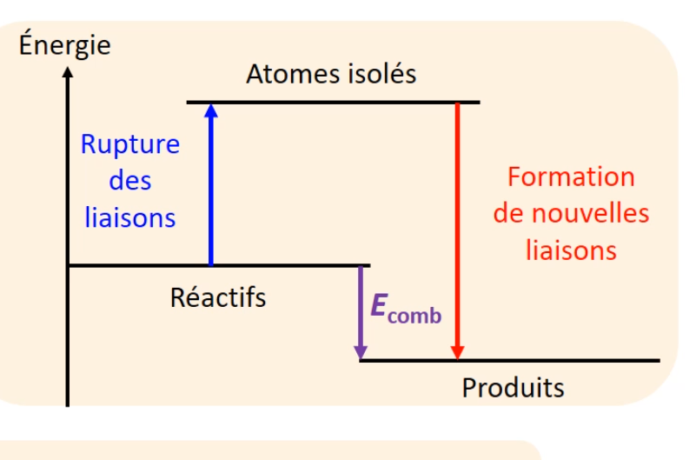

Important : le raisonnement « liaisons rompues » = gain d’énergie et « liaisons formées » = perte d’énergie est à tenir en raisonnant avec comme système étudié, le système chimique : le système chimique gagne de l’énergie lorsque des liaisons sont rompues et en cède lorsque des liaisons sont formées.

A retenir : E(comb) = + Σ(E_{liaisons rompues}) – Σ(E_{liaisons formées}) à apprendre par ♥
-Pour estimer E(comb), comme l’unité est en kJ par mol (= pour 1 mol), il faudra toujours écrire l’équation de combustion avec un « 1 » devant le combustible : c’est pour cela que pour ce chapitre, on s’autorise à prendre des coeff st sous forme de fractions.
-Pour les réactions de combustion, E(comb) < 0 ce qui signifie que le terme de rupture de liaison est plus petit que celui de formation de liaison ; ainsi, le système chimique cède plus d’énergie qu’il n’en a reçue : ces TC sont exothermiques.

Application : calculer l’énergie de combustion transférée par 1 mol de propanol. On donne le tableau des énergies de liaison :

Liaison A – B | Energie de la liaison A – B (kJ.mol⁻¹)
C – H | 413
C – O | 358
O – H | 463
C – C | 348
O = O | 496
C = O | 796

Correction :
Méthode :
- Écrire l’équation de combustion (complète) sous la forme combustible + O₂ CO₂ + H₂O

Avec le propanol (C₃H₈O), cela donne :
C₃H₈O + 9/2 O₂ 3 CO₂ + 4 H₂O

- Réécrire l’équation avec toutes les espèces chimiques sous forme développée

+ 9/2 3 + 4
- Ecrire la relation permettant de calculer E(comb) en comptant :
** du côté des réactifs : toutes les liaisons rompues
** du côté des produits : toutes les liaisons formées

E(comb) = + E_{l} (TOUS les réactifs) – E_{l} (TOUS les produits)
= + (7 E_{l} (C – H) + 2 E_{l} (C-C) + 1 E_{l} (C – O) + 1 E_{l} (O-H) + 9/2 E_{l} (O = O))
– ( 3 x 2 E_{l} (C = O) + 4 x 2 E_{l} (O – H))

- Faire l’AN en faisant attention de ne pas se tromper de lignes dans les tableaux des énergies de liaison.
AN : E(comb) = + (7 x 413 + 2 x 348 + 358 + 463 + 9/2 x 496) – (3 x 2 x 796 + 4 x 2 x 463)
E(comb) = - 1874 kJ.

Réflexe : vérifier que la valeur obtenue de E(comb) est bien négative (les réactions de combustion étant exothermiques) !

- Enjeux des réactions de combustion :

Les RC de combustion libèrent de l’énergie nécessaire à notre vie quotidienne.
Mais, en contrepartie, elle produit également du CO₂ qui est un gaz à effet de serre et qui donc, contribue au réchauffement climatique.
Un des enjeux majeurs dans les années futures est de trouver des alternatives à cette ressource énergétique de manière (biocarburants par exemple, le CO₂ libéré lors de la combustion ayant été prélevé dans l’atmosphère par photosynthèse).

